COMBINADO NATURALEZA Y PLAYA
4N/5D
(Panamá)

VIGENCIA DE VIAJE: Del 15 de Abril al 18 de Diciembre de 2026.

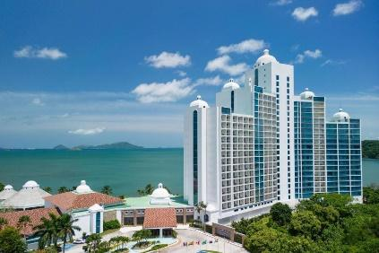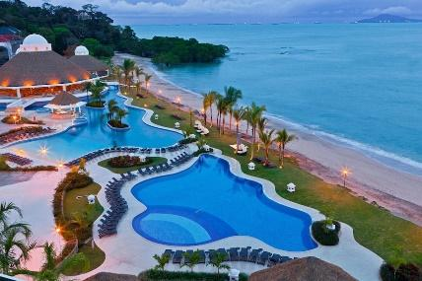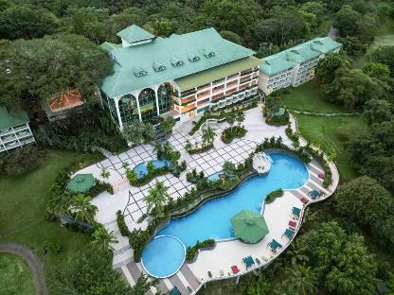

INCLUYE:
- Traslados aeropuerto - Westin Playa Bonita - Gamboa Rainforest Reserve – Aeropuerto.
- 2 noches en habitación Deluxe según vista elegida en Westin 5* // 2 noches en habitación Deluxe vista al jardín en Gamboa Rainforest Reserve 5*.
- Westin Playa Bonita Panamá: Alimentación tipo buffet, Open bar de cervezas y licores nacionales, refrescos y vino de la casa (servido en copa) en cualquiera de los restaurantes y bares del Resort en su horario regular de operación. Recreación dirigida, snacks en la piscina de 1:00 p.m - 05:00 p.m. Uso de kayaks.
- Gamboa Rainforest Reserve: Alimentación tipo buffet, desayuno, almuerzo y cena sin bebidas.
- Gira en bote al Río Chagres desde Gamboa Rainforest Reserve.
- Impuestos hoteleros.
- Tarjeta de asistencia médica (Cobertura máxima 60.000 USD).

NO INCLUYE:
- Tiquetes aéreos internacionales (Pregunta por nuestras tarifas especiales).
- Visitas o servicios no mencionados en el párrafo incluye.
- Gastos personales, extras, propinas.
- Fee Bancario.
TARIFA POR PERSONA EN DÓLARES
ACOMODACIÓN | TRIPLE | DOBLE | SENCILLA | NIÑOS 0 - 11 AÑOS
Vista al bosque + Standard | 895 USD | 999 USD | 1.589 USD | 395 USD
Vista al mar + Standard | 1.029 USD | 1.145 USD | 1.635 USD | 395 USD

CONDICIONES:
- Tarifa por persona en dólares, se liquida a la TRM negociada.
- Para garantía de reserva se requiere un depósito del 30% del valor del paquete por persona.
- El pago total deberá realizarse 45 días antes del inicio del circuito.
- La hora de check in es a las 03:00 pm y check out a las 12:00 pm.
- Tarifas sujetas a cambios sin previo aviso.
- Traslados operados en servicio regular-compartido.
- El orden de los servicios podrá ser variado a criterio del operador, para poder garantizar la prestación óptima de los mismos y la completa seguridad de los viajeros.
- La asistencia médica está sujeta a un suplemento adicional para personas mayores de 65 años. Para conocer los detalles de los beneficios de tu asistencia, contáctanos o revisa la información en tu voucher.

CAMBIOS Y/O CANCELACIONES:
Los cambios y/o cancelaciones deben hacerse por escrito por correo electrónico, cancelaciones y/o cambios verbales no serán aceptados. En el caso que el pasajero cancele servicios y/o hoteles estando de viaje, es importante que obtenga del operador u hotel un número de cancelación. En todos los casos nos reservamos el derecho de cobrar un cargo por los cambios hechos.

PENALIDADES Y GASTOS POR CANCELACIONES:

- Cancelación sin gastos a 30 días antes del inicio de viaje.
- Cancelación con gastos al 100% a menos de 29 días de inicio de viaje y/o no show
- Las cancelaciones no aprobadas serán tratadas como NO SHOW (100 % del precio).
- Los vuelos internos y los internacionales una vez emitidos tendrán gastos de 100 % del valor del billete.

NO SHOW: En caso de que el cliente no se presente, el servicio será considerado prestado. No tendrá derecho a devolución. Cambios hechos fuera del tiempo están sujetos a cargos.

RECOMENDACIONES:
- El Ministerio de Salud de Panamá (MINSA) ha declarado alerta sanitaria por dengue en varias regiones del país (Panamá, Panamá Oeste y Colón) debido al aumento del número de casos de la enfermedad. Se recomienda extremar las precauciones para evitar picaduras de mosquito.
- Se recomienda el uso de repelente de mosquitos, especialmente durante los meses de más calor, lluvias y humedad (abril - noviembre), cuando aumenta la incidencia de las infecciones por los virus del Dengue.
- Llevar ropa ligera y transpirable, como camisetas, pantalones cortos, vestidos y trajes de baño.
- En algunas zonas remotas, mercados locales y establecimientos pequeños, es posible que solo se acepte efectivo.

REQUISITOS:
- Pasaporte con vigencia de mínimo 6 meses a partir de la fecha de viaje.
- Tiquete aéreo ida y regreso
- Voucher de alojamiento y motivo de viaje.
- Demostrar solvencia económica.
- La vacuna de la fiebre amarilla es obligatoria para todas las personas que viajan desde Brasil.
- Los pasajeros son responsables de verificar y asegurar su documentación conforme a toda reglamentación, visas y otros documentos requeridos para vuelos internacionales.
- La información debe ser confirmada permanentemente, debido a que las embajadas y consulados se reservan el derecho de modificar sin previo aviso la documentación y requisitos establecidos.
- TROPITOURS.CO no será responsable ante ningún pasajero que se le niegue la entrada o el paso a través de cualquier país, estado o territorio sobre la base del incumplimiento de tales requisitos de documentación.
CLÁUSULA DE RESPONSABILIDAD: https://www.tropitours.co/es/clausula-de-responsabilidad

Es responsabilidad del viajero y su agente de viajes asegurar todos los requisitos de viaje, por lo cual TROPITOURS.CO, declina toda responsabilidad monetaria en caso de ser rechazado en el abordaje por falta de los requisitos completos. Todos los gastos generados serán por cuenta del viajero y se aplicarán las condiciones establecidas.

